##### Voorbeeld

Door toepassing van model BesluitCompact ziet een besluit tot vaststelling van een instructie, oftewel een initieel besluit dat een initiële Regeling instelt, er schematisch uit zoals aangegeven in Figuur 17. De nummers in deze figuur komen overeen met de nummering van de vorige twee paragrafen.

1. Voorbeeld toepassing model BesluitCompact en RegelingVrijetekst op initieel besluit instructie

Door toepassing van model BesluitCompact ziet een besluit tot wijziging van een instructie, oftewel een wijzigingsbesluit, er schematisch uit zoals aangegeven in Figuur 18. De nummers in deze figuur komen overeen met de nummering van de vorige twee paragrafen.

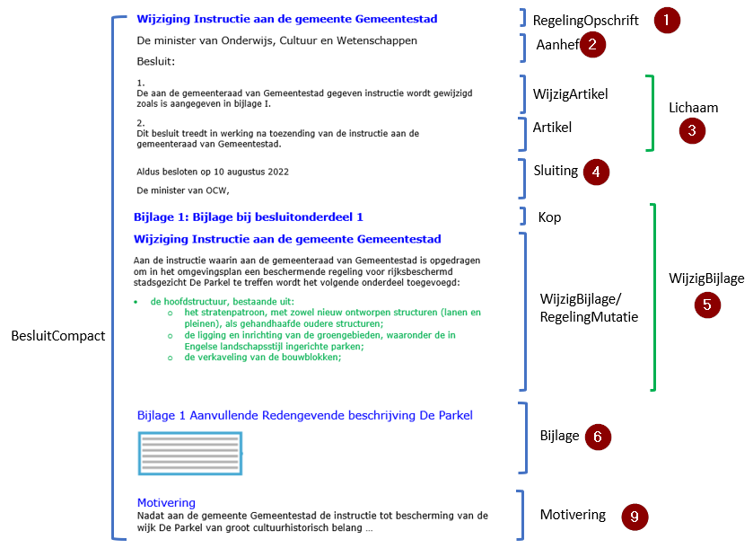

1. Voorbeeld toepassing model BesluitCompact en RegelingMutatie op wijzigingsbesluit instructie

In het voorbeeld van het initieel besluit van Figuur 17 zijn WijzigArtikel en Artikel in het Lichaam van het Besluit-deel letterlijk opgevat door ze een Kop met het Label Artikel te geven. Dat is niet verplicht, STOP verplicht er slechts toe dat de Kop van een Artikel ten minste één van de elementen Label, Nummer en Opschrift bevat. Het is dus ook mogelijk om in de kop van de betreffende artikelen alleen een nummer op te nemen. Het voorbeeld van Figuur 18 toont een toepassing van een WijzigArtikel en Artikel zonder gebruik te maken van Label en Opschrift.